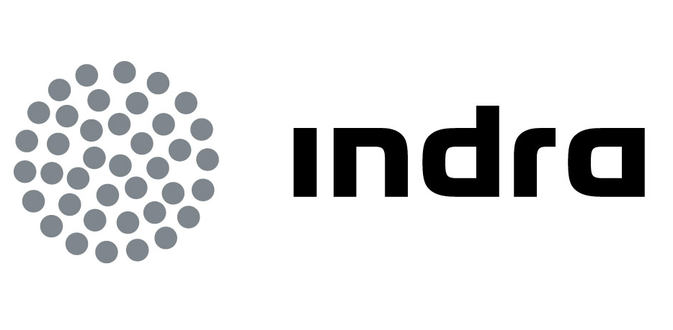 | Comunicado  de prensa
INDRA SE ADJUDICA CUATRO CONTRATOS PARA IMPLANTAR SU TECNOLOGÍA DE GESTIÓN DE TRÁFICO Y PEAJE EN AUTOPISTAS DE LA INDIA POR 10,2 M€

- GMR, una de las compañías de infraestructuras más importantes de la India, ha adjudicado a la multinacional tres contratos para dotar con sus sistemas de peaje las autopistas de Andhra Pradesh, Karnataka, Rajasthan y Gujarat

- Indra también va a implantar para Soma-Isolux el centro de control y los sistemas de gestión de tráfico en la autopista NH-8 que une Kishangarh y Beawar

- Estos proyectos refuerzan la presencia de Indra en el país, donde desarrolla uno de los mayores proyectos para gestión del tráfico aéreo del mundo y ha implantado su tecnología de ticketing en Mumbai, Delhi y Calcuta

Indra, la multinacional tecnológica líder en España y una de las principales de Europa, se ha adjudicado tres contratos con la empresa india GMR, una de las principales compañías de infraestructuras del país, para implantar su tecnología de peaje en las autopistas de los Estados de Andhra Pradesh, Karnataka, Rajastan y Gujarat por un importe total de 8,6 M€. A estos contratos se suma el adjudicado por Soma-Isolux Kinshangarh-Beawar Tollway PVT para implantar el centro de control y los sistemas de gestión de la autopista NH-8 que une las ciudades de Kinshangarh y Beawar por 1,6 M€.

Estos proyectos permiten a Indra avanzar en su objetivo de incrementar su presencia en los mercados emergentes del continente asiático y fortalecen la posición de la multinacional tecnológica en el mercado de Transporte y Tráfico en India, con un gran potencial y grandes inversiones previstas en el sector de las infraestructuras de transporte por carretera para los próximos años.

Indra ya está implantando en el país nueve estaciones radar y los sistemas de gestión de tráfico aéreo en 38 aeropuertos, y cuenta con una sólida presencia en ticketing, con proyectos para el monorraíl y el metro de Mumbai, el metro ligero al aeropuerto de Delhi y el metro de Calcuta. Recientemente, la multinacional se ha adjudicado los contratos para poner en marcha el nuevo centro de control aéreo de Calcuta, que será uno de los más importantes del país, y para implantar cuatro simuladores para entrenar a los controladores de la Autoridad Aérea de India (AAI).

El primer contrato con GMR contempla el suministro, instalación y puesta en marcha del sistema de peaje de la autopista NH9, que con 181 kilómetros une las ciudades de Hyrerabad y Vijayawada en el Estado de Andhra Pradesh. Indra implantará en un total de 46 vías sus sistemas para peaje manual, electrónico y mixto, que incluyen la tecnología de pesaje en movimiento, utilizada para clasificar los vehículos.

En el Estado de Karnakata, Indra implementará en la autopista NH13, en la sección de Hungund a Hospet de 97 kilómetros, su tecnología de peaje para un total de 42 vías de peaje manual, electrónico y mixto, también con equipos de pesaje en movimiento.

En los estados de Rajasthan y Gujarat la multinacional tecnológica será responsable de implantar un sistema de peaje temporal y posteriormente un peaje definitivo para la sección de autopista de Kishanfarh Udaipur Ahmedabad (KUA), en las autopistas NH-79, NH-76 y NH-8.

Los tres proyectos de peaje han sido adjudicados por el grupo indio GMR, una de las 10 empresas de infraestructuras más importantes en India, que opera seis concesiones de autopistas y está desarrollando actualmente cuatro nuevos proyectos en concesión en el país.

Tecnología de gestión de tráfico

Por otra parte, Soma-Isolux Kinshangarh-Beawar Tollway PVT ha adjudicado a Indra el desarrollo, implantación y mantenimiento de los sistemas de gestión de la autopista NH-8 que une las ciudades de Kinshangarh y Beawar. Un centro de control gestionará el tráfico en los 94 kilómetros de la autopista e integrará los diferentes sistemas: medidores de tráfico, paneles de mensajería variable, postes SOS, estación meteorológica y el sistema de circuito cerrado de televisión (CCTV)

Indra suma estas nuevas referencias a su amplia experiencia en el desarrollo e implantación de soluciones integrales de alta tecnología para gestión y control de tráfico, sistemas de control de túneles y sistemas de peaje, área en la que cuenta con proyectos en más de 45 países, entre otros, Estados Unidos, Canadá, México, Chile, Brasil, España, Portugal, Irlanda, Montenegro o China.

Avance en la región de Asia-Pacífico

Con estos contratos, Indra avanza en su objetivo de incrementar su presencia en los mercados emergentes del continente asiático, donde cuenta con filiales en India, China, Filipinas y Sídney.

A los proyectos en India ya mencionados, hay que sumar los conseguidos el pasado año para implantar sus sistemas de ticketing en el monorraíl de Kuala Lumpur, su tecnología de control de tráfico urbano en las ciudades chinas de Changde, Guilin, Korla y Liaocheng; o el contrato adjudicado por el proveedor de servicios de navegación aérea australiano, Airservices Australia, para la modernización de la red de estaciones de vigilancia radar que respalda los movimientos en ruta de aeronaves de la zona este del país austral.

En China, Indra está llevando a cabo la modernización de los centros de control de Xian y Chengdu, que ordenan el espacio aéreo superior de ocho regiones que suman una extensión comparable a la de Europa Occidental. Igualmente, la compañía ya despliega la red de vigilancia que cubrirá el 60% del espacio aéreo de este país. Indra ha llevado a cabo además importantes proyectos en simulación aeronáutica; ha entregado sistemas de entrenamiento para Hainan Airlines y Air China; y está desarrollando el primer simulador de helicóptero que se implantará en suelo chino, y que se instalará en el centro de entrenamiento de Airbus en Beijing.

La multinacional tecnológica está implantando un sistema global de salud en el hospital más importante de Filipinas, es responsable del outsourcing tecnológico global de Meralco, la mayor eléctrica del país, y presta servicio a las principales compañías del sector energético filipino.

Indra es la multinacional tecnológica líder en España y una de las principales de Europa y Latinoamérica. Es la segunda compañía europea de su sector por inversión en I+D, con 550 M€ invertidos en los últimos tres años. Las ventas en 2011 ascendieron a 2.688 M€ y en la actualidad más de la mitad de los ingresos proceden del mercado internacional. Cuenta con 40.000 profesionales y con clientes en 118 países.

